Муниципальное бюджетное общеобразовательное учреждение
«Средняя общеобразовательная школа № 54»

Городская заочная викторина

«Природа родного края»

Автор – Попова Яна,
учащаяся 7 А кл, МБОУ СОШ № 54
Руководитель – Феоктистова Ольга Леонидовна,
Учитель биологии МБОУ СОШ № 54

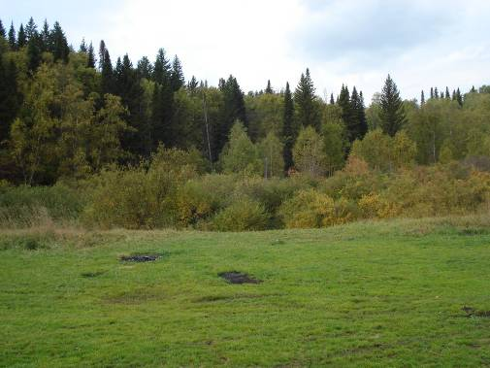

Прокопьевск 2012г.
Вопросы викторины Природа родного края»

- Каких птиц, обитающих в Кемеровской области, можно назвать «лесоводами» и за что?
- Многих хищников принято называть «санитарами» за то, что они истребляют больных и ослабленных животных. Так волков называют «санитарами леса». А какую рыбу можно назвать «санитаром водоемов» и почему?
- Название каких растений, произрастающих на территории Кемеровской области, связаны с названием животных? За какие особенности растения получили такие названия?
- Какое место в Кемеровской области называют «кладбищем динозавров» и почему?
- За что некоторые лесные массивы Кемеровской области получили название «черневая» тайга? Где они расположены? В чем особенность этих природных сообществ?

Вопрос 1

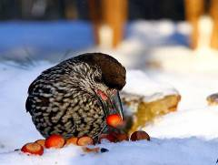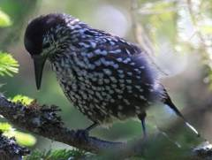

Кедровка. С ранней осени и до наступления зимы трудятся кедровки, выбирая из крупных шишек полноценные орехи с зерном и запасая их на суровую пору морозов. Пустых орехов птица не возьмет. Прячет она их кучками подо мхом, кочками и пнями, в дуплах и под корой деревьев, а также в других приметных местах. Зимой, чтобы добраться до спрятанных запасов, кедровка нередко прорывает в снегу ходы и достает орехи даже с глубины в полметра. Такие копанки можно видеть в кедрачах. Ест она орехи, очищая их от скорлупы, а иной раз проглатывает целиком. Но с таким трудом созданные кладовые то и дело обворовывают белки и другие зверушки, а иногда птица просто забывает, где ее кладовая. И те орехи, которые не нашли запасливые кедровки, в один прекрасный день пустят нежные ростки. Пройдет десятилетие и на этом месте уже тянутся к солнцу молодые кедровые деревца, растет будущий лесок. Такова ее роль в посевах кедра. Семена кедра не имеют приспособлений для переноса их ветром или животными, поэтому роль кедровок в переброске орехов и расселении кедра весьма существенна. Если где-то в горах, на каменистой россыпи или на гари, где нет ни единой травинки, вдруг появляются молодые побеги кедра или кедрового стланика – знайте это поработал наш пернатый лесовод – кедровка. В урожайные годы шишек так много, что помимо человека ими кормятся почти все обитатели тайги. Питаясь орехами, кедровка большого вреда не приносит. Кроме того, летом она уничтожает великое множество жуков, всяких усачей да долгоносиков – вредителей хвойных деревьев.

Вопрос 2

Чаще всего «Санитаром водоёма» называют щуку.

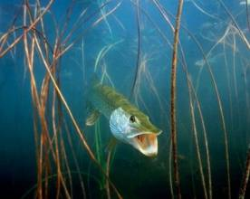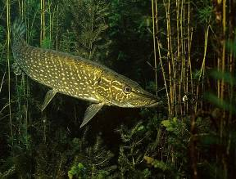

Щуки — чрезвычайно прожорливые хищники. Питаются они в основном рыбами (сельдью, окунями, гольянами). Поедая мелкую, не представляющую хозяйственной ценности, слабую и больную рыбу, щука является прекрасным санитаром водоема. В первую очередь щука нападает на больных рыб и тем самым очищает водоемы, не дает распространиться болезням.

Тихий, тёплый летний вечер. Вы стоите на берегу реки с удочкой. Ловится некрупная плотва. Вдруг без всяких видимых причин клёв прекращается. Не стоит ругать рыбьи капризы. Приглядитесь повнимательнее — вон у подводной коряги появился сук, которого раньше не было, а у зелёной кувшинки вырос лист неправильной формы. Это приплыла щука, и плотва в испуге попряталась под сучья и коряги. Если у вас хватит терпения — а ждать придётся долго, иногда несколько часов, — вы увидите, как щука охотится. Её атака поразит вас своей внезапностью. Ещё мгновение назад щука неподвижно стояла в зарослях прибрежной травы, и вы гадали — уж не примерещилась ли она вам? И вот она уже на середине реки с жертвой в зубах.

Щука живёт в пресных водах Северного полушария: 2 вида в Старом Свете и 3 — в восточной части Северной Америки. Предпочитает реки с тихим течением и озёра.

Вопрос 3

Вороний Глаз

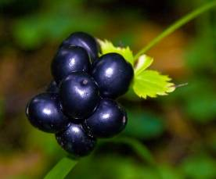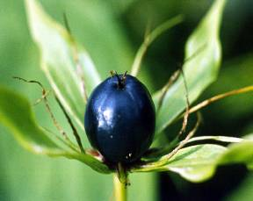

Вороний глаз - русское название рода связано с цветом и формой плода – иссиня – черная, как глаз ворона единственная ягода.

Вороний глаз издавна считали магическим растением, и применялся он в колдовстве и заговорах, и не удивительно - его черно-лиловое око смотрит загадочно и пугающе. Строение цветка как бы напоминает зашифрованный план мира и представляет собой своеобразный прибор: черный глаз походит на антенну, а шкала лепестков имеет такую систему делений, где все указатели кратны числу четыре.

Горец птичий
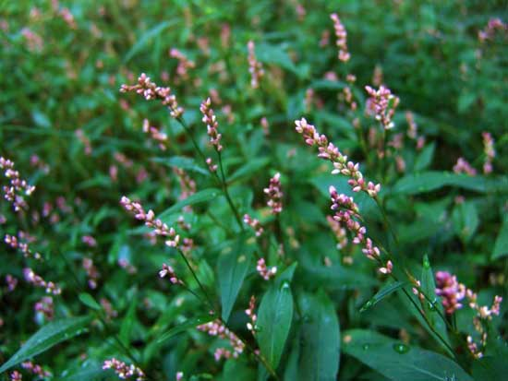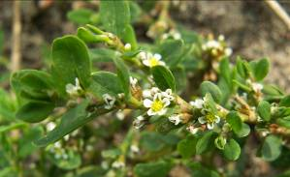

Горец птичий - чаще однолетнее, а иногда двулетнее растение. У этого вездесущего растения много имен: спорыш, птичья гречишка, трава-мурава.
Спорыш - потому что растет споро, то есть быстро. В хороших условиях может вырасти до метровой длины. Но чаще ему приходится существовать в трудных условиях: по нему ходят люди и животные, ездят трактора и автомобили, им питается домашняя птица, его объедает скот. Но спорыш выживает и еще обильнее ветвится. Нет места в городе или в селе, где не поселилось бы это растение.
Название «птичья гречишка» вполне понятно. Птички лакомятся мелкими орешковидными плодами, трехгранными, как у гречихи.
Откуда же название «трава-мурава»? В старину зеленый цвет на Руси называли муравым. Например, муравленые изразцы - покрытые зеленой глазурью. Листья горца птичьего - насыщенного зеленого цвета. Растение зеленым ковром покрывает землю с июня до поздней осени, до самого снега.
Горец птичий - это ценное лекарственное растение. Молодая зелень вполне съедобна. Ее можно использовать в сыром виде (в салатах) и добавлять в зеленые щи.

Мышиный горошек

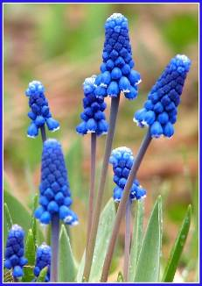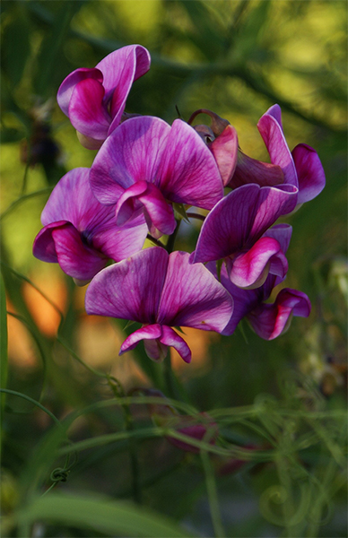

Мышиный горошек – представитель семейства бобовых. Мышиный горошек - это дикорастущее многолетнее растение, которое произрастает на лугах, полях, в лесах, между кустарниками в средней полосе России. Является сорным растением на полях культурных растений. Цветки мышиного горошка голубого или фиолетового цвета собраны в соцветие кисть крупных размеров. Второе название мышиного горошка – вика многоцветковая. Строение этого растения сходно с таковым вики посевной.
Маленький мышиный горошек кажется уменьшенной копией крупного посевного гороха. И если крупный горох люди выращивают для себя, то мелкий, конечно, растет на лугах для мышей и воробьев — так кажется, когда смотришь на «кукольный» горошек.

Вопрос 4

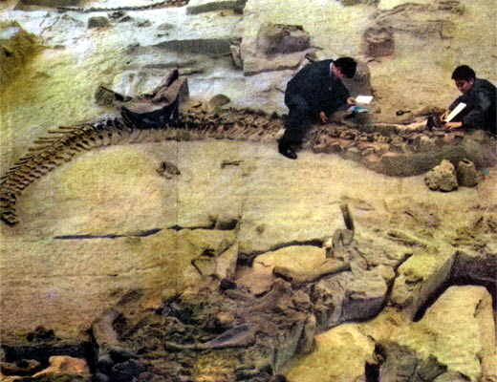

В Кемеровской области есть «Кладбище динозавров» в районе Шестаковских болот (Чебулинский район).

Раскопки в Шестакове идут более полувека. Геологи находили здесь фрагменты скелетов древних животных. Однако истинные масштабы выяснили недавно. В 1995 году, во время строительства дороги через село, в районе одного из холмов, называемого в народе Крутошишкой, грейдер обнажил "мезозойский пласт". Обнаружены три скелета динозавров, только вот грейдер им головы снес. Техникой нельзя было. Село Шестаково стоит, как говорят учёные, на «раннемеловом комплексе позвоночных». Когда – то по Шестаковской котловине гуляли гигантские существа. Сейчас это место так и называют в народе - «кладбище динозавров».

Вопрос 5

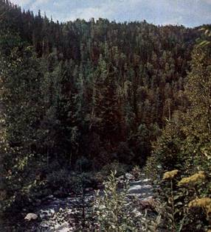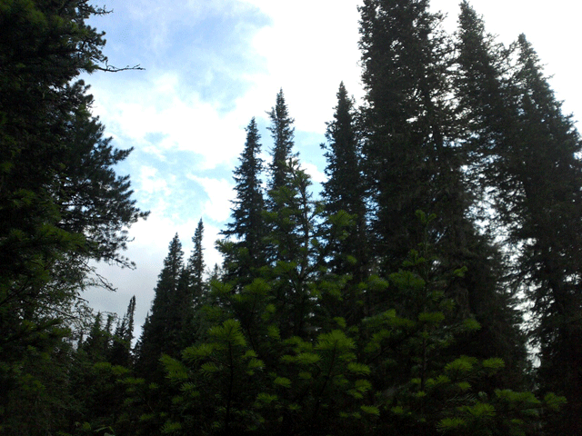

Более половины площади Кемеровской области покрыто хвойными лесами, в которых преобладают пихта, кедр, сосна, ель. Леса из пихты, ели и кедра называют черневой тайгой, так как они имеют тёмную хвою. Черневая тайга распространена в среднегорном поясе Алтая, Горной Шории, на западных предгорьях Кузнецкого Алатау до высоты 900 м над уровнем моря, на Салаирском кряже (Горный Алтай, Кемеровская и южная часть Новосибирской области). В этой тайге находится много колхозных и совхозных пасек, которые получают высокие медосборы. Уникальность черневой тайги заключается в том, что в зимнее время под мощным снеговым покровом не происходит промерзания почв, а большое количество осадков способствует быстрому круговороту веществ в почве.

Список использованной литературы:

Учебник Биологии 7 класс В.В.Латюшин, В.А. Шапкин –М.: Дрофа, 2007

http://images.yandex.ru/yandsearch?text=картинки&stype=image&noreask=1&lr=11291

http://yandex.ru/yandsearch?text=википедия&lr=11291

